Fiche matériel
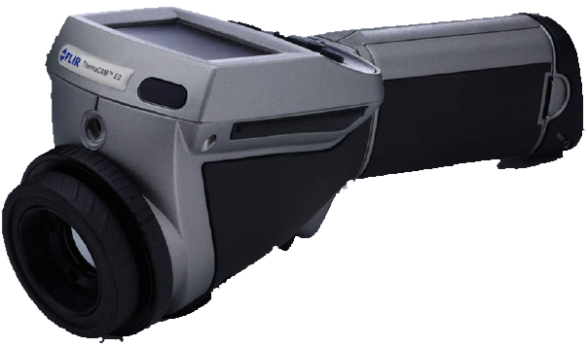 | Nom du matériel :  ThermaCAM E2  Marque :  FLIR Systems  Type :  Caméra thermique  Localisation :  Bâtiment A  Personne à contacter :  Technicienne de Labo (A015)  Chef des travaux

 | Caractéristiques :
- Sorties : RS232-USB + Câble vidéo CVBS
- Distance minimum de focalisation : 0,3 m
- Sensibilité thermique : 0,12°C
- Taille détecteur : 160 x 120 pixels
- Domaine spectral : 7,5 - 13 µm
 | Précaution d'emploi :
Fragile
Pensez à éteindre pour ne pas user la batterie

